|  |  |  |  |
| --- | --- | --- | --- |
| 文件编号 | 20140517 | 修订者 | 类延昊 |
| 文档版本 | V1.0 | 最后修改日期 | 2014.5.18 |
| 文件状态  [ ]草稿  [ √ ]正式发布  [ ]正在修改 | | | |

**产品需求文档**

**修订控制页**

|  |  |  |  |  |  |
| --- | --- | --- | --- | --- | --- |
| 编号 | 文档版本 | 修订章节 | 修订原因 | 修订日期 | 修订人 |
|  |  |  |  |  |  |
|  |  |  |  |  |  |
|  |  |  |  |  |  |
|  |  |  |  |  |  |
|  |  |  |  |  |  |
|  |  |  |  |  |  |

# 目录

目录 3

1. 概述 4

1.1. 名词说明 4

1.2. 产品概述及目标 4

1.3. 产品roadmap 4

1.4. 产品风险 4

2. 使用者需求 5

3. 功能需求 5

3.1. 联盟首页 6

3.1.1. 功能总览 6

3.1.2. 功能详情 6

3.1.2.1. 联盟的基本逻辑 6

3.1.2.2. 联盟首页 12  
3.1.2.3. 联盟排行榜 14

3.1.2.4. 搜索联盟 16

3.2. 我的联盟 18

3.2.1. 功能总览 18

3.2.2. 功能详情 18

3.2.2.1. 我的联盟首页 19

3.2.2.2. 别人的联盟单页 21  
3.2.2.3. 我的联盟单页 24

3.3. 联盟小窝 38

3.3.1. 功能总览 38

3.3.2. 功能详情 38

3.3.2.1. 联盟小窝首页 38

3.3.2.2. 我的小窝 41

3.3.3. 整合需求 49

3.3.4. BETA测试需求 49

4. 非功能需求 49

# 概述

## 名词说明

|  |  |
| --- | --- |
| 名称 | 说明 |
| 猫扑联盟 | 通过一些机制，将猫扑的用户集合在一起的用户圈子，类似游戏里的公会。 |
| 联盟贡献 | 用以核定联盟升级的维度，不同的声望对应不同的联盟等级，联盟成立初始为100声望，提高声望到一定程度，可以自动升级。  联盟每天也会消耗一些声望，例如1级联盟每天减少10声望，2级联盟每天减少50声望，以此类推。所以，联盟如果长期声望不增长，联盟等级也会降低，换言之就是联盟不活跃的话会被系统降级！ |
| 用户贡献 | 用户通过发、回帖等各种行为，对联盟产生贡献。贡献值越高说明对联盟升级的贡献也越大。但联盟声望**不等于**联盟所有成员的贡献的简单加和。 |

## 产品概述及目标

猫扑联盟系统本次优化，主要对现有功能进行了界面的优化，将大杂烩和贴贴2套联盟系统进行合并，合并后的联盟去除了某些功能。具体如下：

1. 用户和联盟的关系统一为一对多(一个用户最多可加入10个联盟)
2. 去掉了光暗阵营
3. 去掉了联盟印象、盟主令、联盟史传功能
4. 每个联盟不设置成员上限
5. 增加了联盟社交功能（小窝），已作为二期优化的重点功能。

## 产品roadmap

该部分内容可以为空

请描述产品发展的各个阶段，可以用图表等多种方式表述。

|  |  |  |
| --- | --- | --- |
| 产品发展阶段 | 阶段描述 | 时间 |
| 新版联盟1期 | 完善基本功能 | 2014．5-2014.7 |
| 新版联盟2期 | 增加社交功能 | 2014.7-2014.10 |

## 产品风险

该部分内容可以为空

请描述产品可能存在的风险，比如商务谈判的风险？外部合作的风险？不当使用的风险 等等。

风险级别为高中低。

|  |  |  |  |  |
| --- | --- | --- | --- | --- |
| 风险 | 风险级别 | 描述 | 监控策略 | 改善策略 |
|  |  |  |  |  |
|  |  |  |  |  |

# 使用者需求

目标客户即为产品的最终用户。 需求描述是对目标客户的需求描述，表达用户最需要的是什么，找到用户的最根本需求。 场景描述，产品在哪种情况下会被用户使用，就是用户场景模拟。 优先级是指用户对于当前产品功能需求的优先级，哪些是用户最想要的功能优先级则排前。

|  |  |  |  |
| --- | --- | --- | --- |
| 目标客户 | 需求描述 | 场景描述 | 优先级 |
|  |  |  |  |
|  |  |  |  |

# 功能需求

## 联盟首页

### 功能总览

功能总览一般包括二个部分，一个是**流程图**，一个是**功能表**。流程图是对产品的整体走向的流程的规划，流程图是用来对产品整体功能的梳理。所以在做产品前建议所有的产品经理先梳理一下产品流程。功能表是将流程图文字化，同时将列出产品的功能点。

|  |  |  |  |
| --- | --- | --- | --- |
| 功能总表 | | | |
| 名称 | 描述 | 优先级 | 备注 |
| 创建联盟 | 创建联盟，即为该联盟盟主，除非进行盟主移交/被弹劾/系统修改操作 | A | 一个用户只能创建一个联盟（一个用户只能担任一个联盟的盟主） |
| 加入联盟 | 用户选择加入联盟 | A | 1个用户最多可以加入10个联盟 |
| 联盟推荐 | 运营选出的供用户选择加入的联盟 | A |  |
| 排行榜 | 关于联盟的一些榜单 | A |  |

### 功能详情

将功能总表里的内容一一描述

#### 联盟的基本逻辑

##### 简要说明

联盟的基本规则和流程

##### 业务规则

联盟系统的基本业务流程：

1. 创建、加入、退出流程

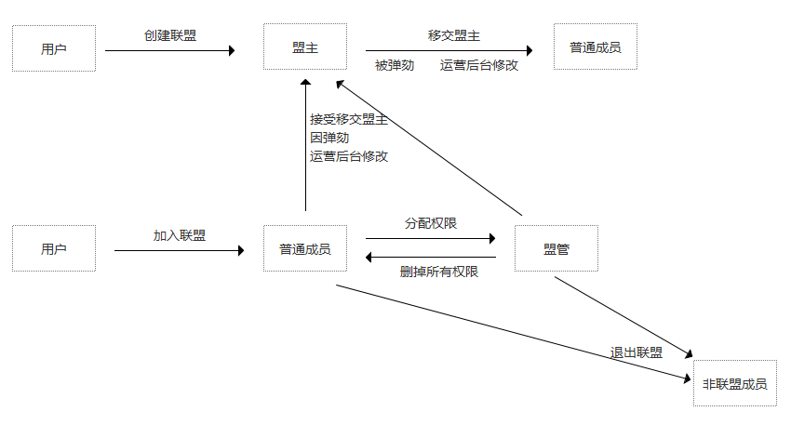

注：

1. 盟主不可以直接退出联盟（只能成为非盟主之后才能退出）
2. 退出联盟需要扣联盟的声望，且自退出的一刻起，与该联盟的一切关系将消失。

1）开除一个联盟成员：联盟声望减50 成员贡献清0

2）联盟成员自己退出：联盟声望减20 成员贡献清0

3、一个用户只能创建一个联盟

4、一个用户最多只能加入10个联盟（自己是盟主的联盟，一样包含在内）

**二．联盟声望获取的基本规则：**

| **联盟升级攻略** | **联盟声望** | **成员贡献** |
| --- | --- | --- |
| 增加一员 | 加10 |  |
| 联盟成员每发一帖 | 加3 | 加3 |
| 联盟成员每回一帖 | 加1 | 加1 |
| 帖子被加精彩、热门、潜力、砖家 | 加50 | 加50 |
| 帖子被加原创、神帖 | 加80 | 加80 |
| 回复被加为精彩、神回复、213 | 加10 | 加10 |
| 联盟成员登陆 | 如下图 | 如下图 |
| 开除一个成员 | 减50 | 清0 |
| 联盟成员自己退出 | 减20 | 清0 |
| 联盟成员每删一帖 | 减3 | 减3 |
| 联盟成员每删一回复 | 减1 | 减1 |
| 联盟申请（小金库-联盟支持经费申请） | 根据申请的具体内容不定 |  |
| 联盟等级日消耗 | 根据联盟等级不定 |  |

**每个ID回帖每天最多增加联盟声望1000（超过1000的，不计入）**

1）、联盟每增加一个成员增加声望10点，开除一个成员扣声望50点，成员自己退出扣20声望。

2）、成员每发一帖，增加联盟声望3点，每回一帖增加声望1点。其中发帖和回复数为审核之后的有效发帖和回复数。

发帖每被加为精华、热门帖、潜力、砖家帖，增加声望50点，被加为原创、神帖，增加声望80点。回复被加为精彩、神回复、213回复，增加声望10点。

3）、成员每天登陆可按自身不同的等级给联盟增加1~28点声望。对应声望如下：

|  |  |  |  |
| --- | --- | --- | --- |
| **用户新积分系统** | | | |
| 积分系统等级 | 积分分值等级 | 积分系统等级 | 登陆增加声望 |
| **0** | 0以下 | 死猫 | 1 |
| **1** | 0—9 | 野猫 | 2 |
| **2** | 10—29 | 小猫 | 4 |
| **3** | 30—99 | 中猫 | 6 |
| **4** | 100—299 | 大猫 | 8 |
| **5** | 300—999 | 波斯猫 | 10 |
| **6** | 1000—1999 | 通灵猫 | 12 |
| **7** | 2000—4999 | 多罗猫 | 14 |
| **8** | 5000—9999 | 九尾猫 | 16 |
| **8** | 10000—19999 | 伤不起的猫 | 18 |
| **9** | 20000—49999 | 猫王 | 20 |
| **10** | 50000—99999 | 传说中的猫 | 22 |
| **11** | 100000-199999 | 天外之猫 | 24 |
| **12** | 200000-499999 | 神一般存在的猫 | 26 |
| **13** | 500000以上 | 猫族守护神 | 28 |
| （图1) | | | |

**二．联盟成员贡献度的的原则：**

每给联盟增加一点声望，则记该成员给联盟做出一点贡献。由联盟成员发回帖和登陆两项指数决定。

1）、成员每发一帖，其联盟贡献度增加3点，每回一帖增加1点。其中发帖和回复数为审核之后的有效发帖和回复数。

发帖每被加为精华、热门帖、潜力、砖家帖，增加贡献度50点，被加为原创、神帖，增加贡献度80点。回复被加为精彩、神回复、213回复，增加贡献度10点。

2）、成员每天登陆可按自身不同的等级给自己增加1~28点贡献度。对应关系请见图1

**三：联盟声望和等级对照表：**

初始建立联盟为1级，给予声望100，每级对应人数不同，联盟每天因维护损耗会减少声望，高等级联盟若声望不够，则会自动降低联盟等级，而1级联盟声望到0则会直接解散。

联盟达到不同等级，也可相应获得不同的奖励，奖励为一次性发放给贴贴盟主，盟主可按贡献度自行分发给盟友，但需要向联盟管理员递交发放记录。

联盟分为50级，联盟声望、等级和每天消耗声望对照表如下：

|  |  |  |  |
| --- | --- | --- | --- |
| **等级** | **所需声望** | **声望日消耗** | **升级奖励-（到小金库）** |
| **1** | 100 | 10 | 无 |
| **2** | 1000 | 50 | 1000mp |
| **3** | 3000 | 100 | 5000mp+醒目灯x10 |
| **4** | 6000 | 120 | 1万mp+醒目灯x12 |
| **5** | 10000 | 150 | 3万mp+醒目灯x14 |
| **6** | 15000 | 180 | 5万mp+小圈x2+醒目灯x16 |
| **7** | 25000 | 210 | 7万mp+小圈x4+醒目灯x18 |
| **8** | 35000 | 240 | 10万mp+小圈x6+醒目灯x20 |
| **9** | 50000 | 270 | 13万mp+小圈x8+醒目灯x22 |
| **10** | 70000 | 300 | 16万mp+小圈x10+月灵符x5 |
| **11** | 100000 | 300 | 19万mp+银质勋章x5+月灵符x10 |
| **12** | 150000 | 300 | 23万mp+银质勋章x5+月灵符x15 |
| **13** | 200000 | 300 | 25万mp+银质勋章x10+月灵符x20 |
| **14** | 250000 | 300 | 29万mp+银质勋章x10+月灵符x25 |
| **15** | 300000 | 350 | 35万mp+银质勋章x15+月灵符x30 |
| **16** | 350000 | 350 | 45万mp+大圈x2+英雄勋章x5 |
| **17** | 400000 | 350 | 56万mp+大圈x4+英雄勋章x10 |
| **18** | 450000 | 350 | 68万mp+大圈x6+英雄勋章x10 |
| **19** | 500000 | 350 | 81万mp+大圈x8+英雄勋章x15 |
| **20** | 560000 | 400 | 96万mp+大圈x10+英雄勋章x15 |
| **21** | 620000 | 400 | 114万mp+大圈x15+银质勋章x60 |
| **22** | 680000 | 400 | 134万mp+大圈x15+银质勋章x70 |
| **23** | 740000 | 400 | 154万mp+大圈x20+银质勋章x80 |
| **24** | 800000 | 400 | 175万mp+大圈x20+银质勋章x90 |
| **25** | 880000 | 500 | 195万mp+大圈x25+银质勋章x100 |
| **26** | 960000 | 500 | 215万mp+大圈x10+青铜宝箱x60+幻龙九封尽x5 |
| **27** | 1040000 | 500 | 235万mp+大圈x10+青铜宝箱x70+幻龙九封尽x10 |
| **28** | 1120000 | 500 | 255万mp+大圈x10+青铜宝箱x80+幻龙九封尽x10 |
| **29** | 1200000 | 500 | 275万mp+大圈x15+白银宝箱x30+幻龙九封尽x15 |
| **30** | 1300000 | 700 | 295万mp+大圈x15+白银宝箱x35+幻龙九封尽x15 |
| **31** | 1450000 | 700 | 315万mp+大圈x20+白银宝箱x40+名表OMEGAx10 |
| **32** | 1650000 | 700 | 335万mp+大圈x20+白银宝箱x45+名表OMEGAx20 |
| **33** | 1900000 | 700 | 355万mp+大圈x25+白银宝箱x50+名表OMEGAx30 |
| **34** | 2200000 | 700 | 375万mp+大圈x25+黄金宝箱x15+名表OMEGAx40 |
| **35** | 2600000 | 1000 | 395万mp+大圈x30+黄金宝箱x20+名表OMEGAx50 |
| **36** | 3100000 | 1000 | 415万mp+大圈x30+黄金宝箱x25+诅咒药x20 |
| **37** | 3800000 | 1000 | 435万mp+大圈x35+黄金宝箱x30+诅咒药x25 |
| **38** | 4800000 | 1000 | 460万mp+大圈x35+黄金宝箱x35+护身符x5+诅咒药x30 |
| **39** | 6000000 | 1000 | 500万mp+大圈x40+黄金宝箱x40+护身符x10+诅咒药x35 |
| **40** | 8000000 | 1500 | 550万mp+大圈x40+黄金宝箱x45+护身符x15+诅咒药x40 |
| **41** | 10000000 | 1500 | 600万mp+大圈x45+黄金宝箱x50+护身符x20+英雄勋章x20 |
| **42** | 12000000 | 1500 | 700万mp+大圈x45+黄金宝箱x55+护身符x25+英雄勋章x30 |
| **43** | 14000000 | 1500 | 800万mp+大圈x50+黄金宝箱x60+护身符x30+英雄勋章x40 |
| **44** | 16000000 | 1500 | 900万mp+大圈x50+黄金宝箱x65+护身符x35+英雄勋章x50 |
| **45** | 18000000 | 2000 | 1000万mp+大圈x55+16周年圣蛋x20+护身符x40+英雄勋章x60 |
| **46** | 20000000 | 2000 | 1200万mp+大圈x55+16周年圣蛋x20+护身符x45+英雄勋章x70 |
| **47** | 22000000 | 2000 | 1400万mp+大圈x60+16周年圣蛋x25+护身符x50+英雄勋章x80 |
| **48** | 24000000 | 2000 | 1600万mp+大圈x60+16周年圣蛋x25+护身符x55+英雄勋章x90 |
| **49** | 26000000 | 2000 | 1800万mp+大圈x65+16周年圣蛋x30+护身符x60+英雄勋章x100 |
| **50** | 28000000 | 2500 | 2000万mp+大圈x65+16周年圣蛋x30+护身符x65+英雄勋章x150 |

**四：联盟成员贡献度奖励对照表：（每周系统自动核算）**

|  |  |
| --- | --- |
| 联盟周贡献自动奖励系统 | |
| 贡献度 | 获得奖励 |
| 100-199 | 月灵符x2 |
| 200-399 | 月灵符x5+名表OMEGAx2 |
| 400-699 | 救生圈x2+银质勋章x8 |
| 700-1099 | 英雄勋章x2+大救生圈x1 |
| 1100-1499 | 英雄勋章x5+大救生圈x1 |
| 1500-1999 | 英雄勋章x6+加勒比海盗x2+白银宝箱x1 |
| 2000-2999 | 英雄勋章x6+黄金宝箱X1 |
| 3000-4999 | 护身符X3+英雄勋章X9+黄金宝箱X2 |
| 5000以上 | 护身符X5+英雄勋章X15+黄金宝箱X4+名表OMEGAx5 |

备注：盟主/盟管可以查看本盟一周内和一月内的贡献度排行

五、**小金库的奖励标准**

**1）发回帖的每日贡献奖励**

联盟贡献度=联盟总发帖数X3+联盟总回帖数+精华x5。当天统计前一天的数据。

精华帖包括精华、热门、原创、潜力、砖家、神帖

联盟每日贡献度奖励标准

|  |
| --- |
| 1、当日贡献度达500以上的联盟，可获得5000mp+3大圈+2枚英雄勋章 |
| 2、当日贡献度达1000以上的联盟，可获得10000mp+3大圈+4枚英雄勋章+5醒目灯 |
| 3、当日贡献度达2000以上的联盟，可获得22000mp+5大圈+6枚英雄勋章+10醒目灯 |
| 4、当日贡献度达5000以上的联盟，可获得55000mp+10大圈+10枚英雄勋章+15醒目灯 |
| 5、当日贡献度达10000以上的联盟，可获得110000mp+15大圈+15枚英雄勋章+20醒目灯 |
| 6、当日贡献度达15000以上的联盟，可获得165000mp+20大圈+20枚英雄勋章+25醒目灯 |
| 7、当日贡献度达18000以上的联盟，可获得200000mp+25大圈+25枚英雄勋章+30醒目灯 |

2)每日精华帖子奖励规则

系统统计每个联盟的精华贴数据，按照帖子被加精时间计算，每周统计一次。

联盟精华帖子奖励标准

|  |  |
| --- | --- |
| 1、精华帖数目 =0 | 无奖励 |
| 2、精华帖数目 1-3 | 奖励大圈5个 + 英雄勋章5个 + 3W mp |
| 3、精华帖数目 4-10 | 奖励大圈10个 + 英雄勋章10个 + 5W mp |
| 4、精华帖数目 11-15 | 奖励大圈15个 + 英雄勋章15个 + 5W mp |
| 5、精华帖数目 16-20 | 奖励大圈17个 + 英雄勋章17个 + 5W mp |
| 6、精华帖数目 21-30 | 奖励大圈18个 + 英雄勋章18个 + 10W mp |
| 7、精华帖数目 31-40 | 奖励大圈19个 + 英雄勋章19个 + 10W mp |
| 8、精华帖数目 41-50 | 奖励大圈20个 + 英雄勋章20个 + 10W mp |
| 9、精华帖数目 51-60 | 奖励大圈21个 + 英雄勋章21个 + 15W mp |
| 10、精华帖数目 61-70 | 奖励大圈22个 + 英雄勋章22个 + 15W mp |
| 11、精华帖数目 71-80 | 奖励大圈23个 + 英雄勋章23个 + 15W mp |
| 12、精华帖数目 81-90 | 奖励大圈24个 + 英雄勋章24个 + 15W mp |
| 13、精华帖数目 91-100 | 奖励大圈25个 + 英雄勋章25个 + 15W mp |
| 14、精华帖数目 101-110 | 奖励大圈26个 + 英雄勋章26个 + 20W mp |
| 15、精华帖数目 111-120 | 奖励大圈27个 + 英雄勋章27个 + 20W mp |
| 16、精华帖数目 121-130 | 奖励大圈28个 + 英雄勋章28个 + 20W mp |
| …... | …… |
| 18、精华帖数目 > 100 | 25个道具起步隔十加1个道具 奖励20W MP + 道具 即 （n-100）/10 取整数位 +26 |

##### 界面原型

##### 执行者：用户

##### 前置条件：

##### 后置条件：

##### 主流程

#### 联盟首页

##### 简要说明

联盟系统的首页（http://union.mop.com/）

##### 业务规则

1. 焦点图大小：450*250，大小不能超过50K。文字不能超过20字。

共7张，自动轮播，由运营在vcms后台更新。

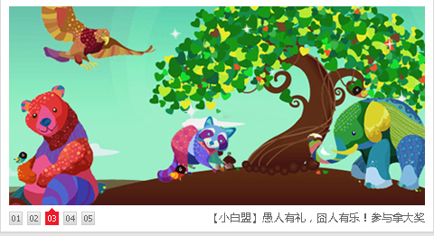

二、联盟小宣传图

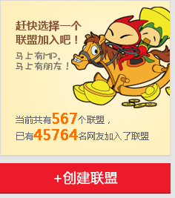

1. 当前联盟总数和已有X名网友加入了联盟，数字会时刻在变，可每1小时取一次。
2. 当用户非联盟盟主的时候，才会出现创建联盟的按钮；

当用户已为联盟盟主，则按钮变为“进入我的联盟”

三、创建联盟

1、需要填写联盟名称、上传联盟logo、填写联盟简介

2、创建联盟需要缴纳200万mp的保证金。创建成功后，200万mp 直接从用户账上扣除不返还。若申请失败，则不扣除这200万mp。

当用户账上mp不足200万时，点击“创建联盟”，提示：您目前拥有的mp数不足2000000，故无法创建联盟！烦请您先找小伙伴们凑齐保证金吧！不用着急！

四、推荐联盟

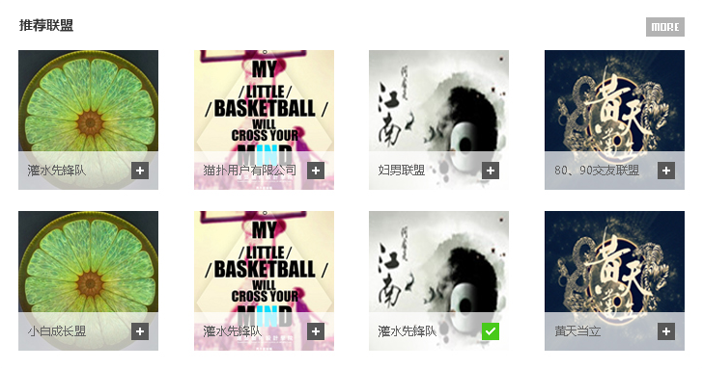

1. 由运营将他们最想推荐的联盟，推荐到一个库里。前台此位置从库里随机调取。
2. 三种状态：
3. 未加入的联盟 
4. 已加入的联盟
5. 申请加入待批准的联盟 
6. 具体每个状态之后的操作，请看原型。

五、联盟攻略

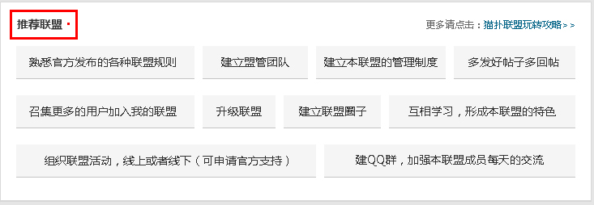

1. title应该是联盟攻略；
2. 下面的每条内容需要由运营编辑，可添加链接，也可不添加链接；
3. 更多，链接到一个帖子里（由运营编写）；
4. 每条文字的字数控制死，多余的则截取不显示。

六、排行榜

1、联盟活力榜

1）日排行：当天0：00开始到当前时刻，所有联盟日增声望从高到低排列。取前10

2）总排行：按照所有联盟总声望从高到低排序。取前10

3）点击more，连接至导航的排行榜页面

2、每月最给力联盟成员榜

1）盟员：以月为单位，从每月的1号0：00开始，到当前时刻，所有联盟成员贡献从高到低排列，取前10

2）盟管：以月为单位，从每月的1号0：00开始，到当前时刻，所有盟管（盟主、以及有联盟权限的用户）贡献从高到低排列，取前10。

注：如果权限为本月的X月X日X时可以添加的，则从添加之时开始取数据；如果之前有权限，但本月X月X日X时被取消了权限，则记录本月1号的0：00至取消之时的总贡献。

总的原则就是计算这个用户有权限的时间之内的贡献之和。

七、Tips

最好做成vcms，运营可以手动编辑。

初始文字暂时用我原型上的。

##### 界面原型

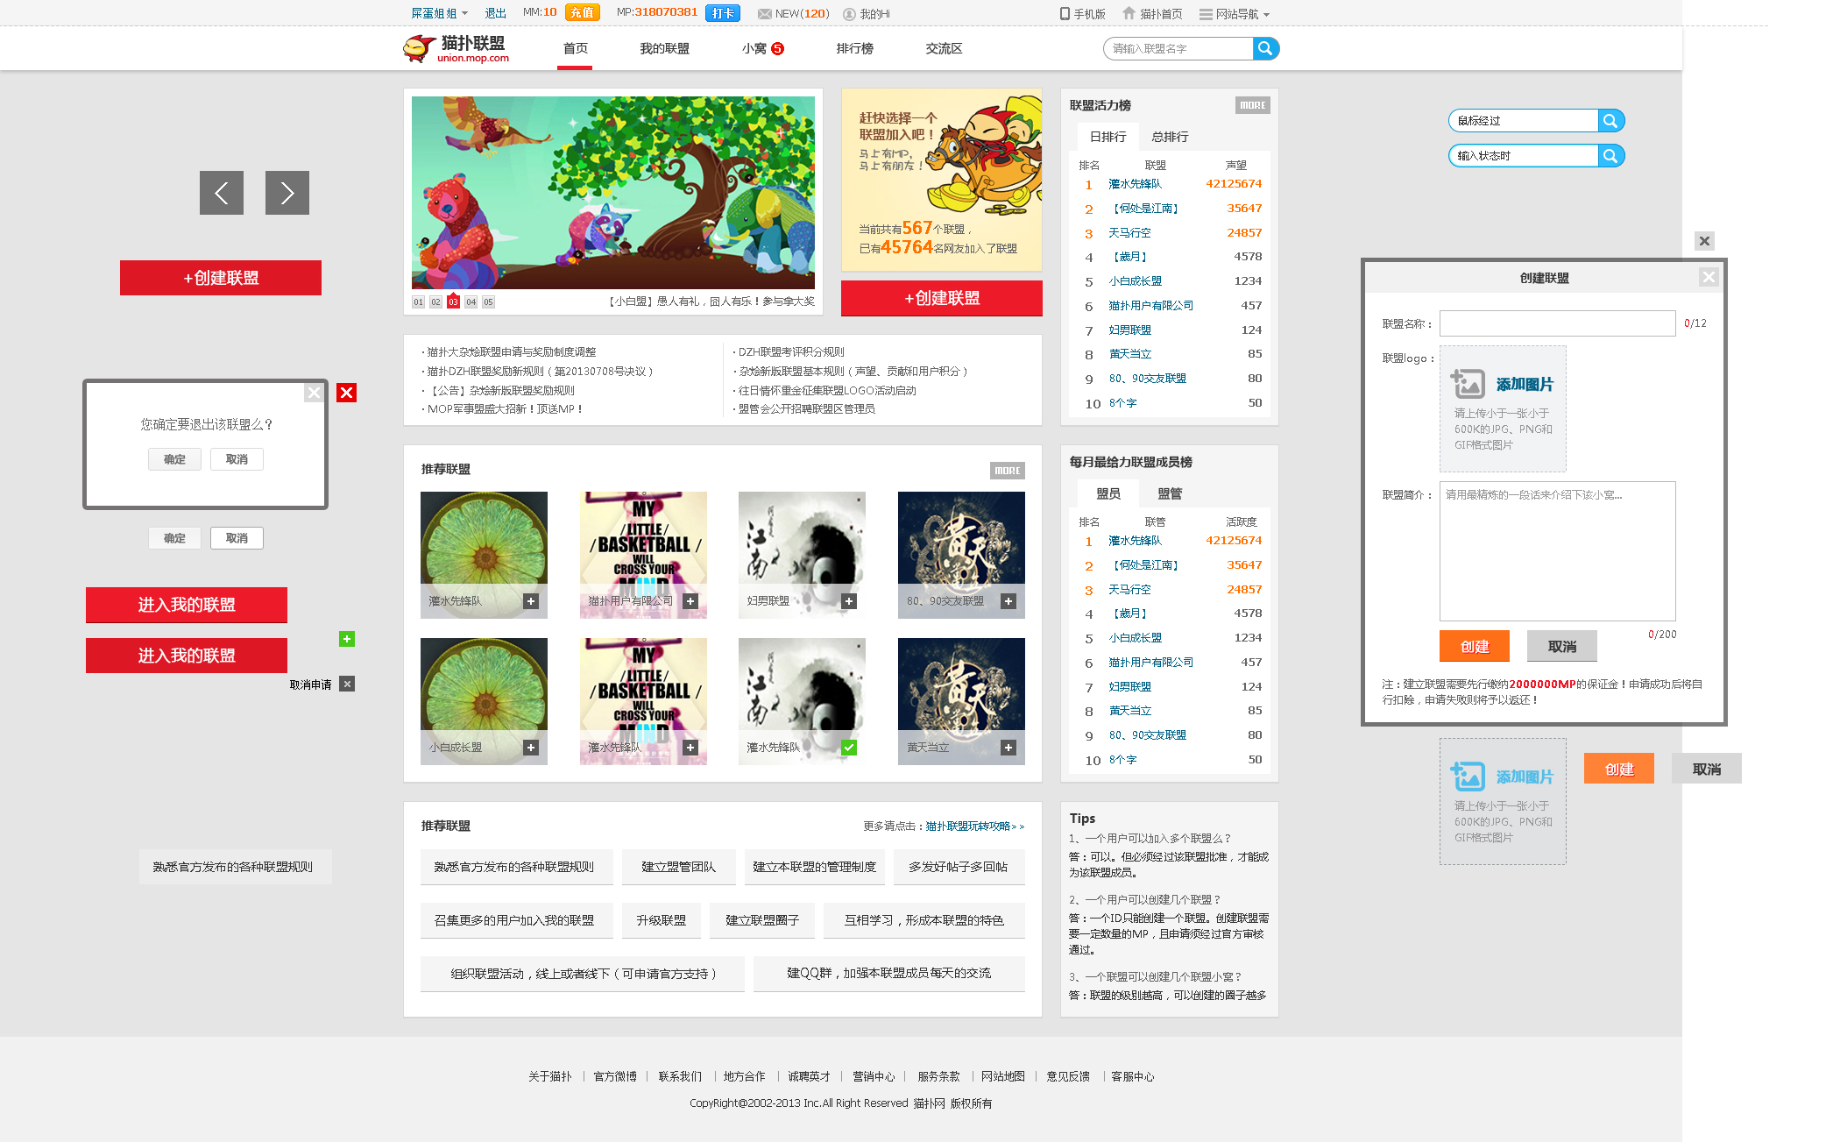

##### 执行者：网友

##### 前置条件：大杂烩、贴贴、猫首等

##### 后置条件：联盟单页等

##### 主流程

#### 联盟排行榜

##### 简要说明

联盟系统的排行榜总页面

##### 业务规则

一、排行榜

1、默认按照总排行排序

1）总排行：按照所有联盟总声望从高到低排序。

2）日排行：当天0：00开始到当前时刻，所有联盟日增声望从高到低排列。

3）点击联盟logo、联盟名字，跳转至该联盟的单页（新开窗口）

点击盟主，跳转至该用户的个人主页（新开窗口）

1. 你可能感兴趣的联盟

从首页推荐联盟那个库里抓取，随机显示

同样有3种状态，和首页的推荐联盟一样

##### 界面原型

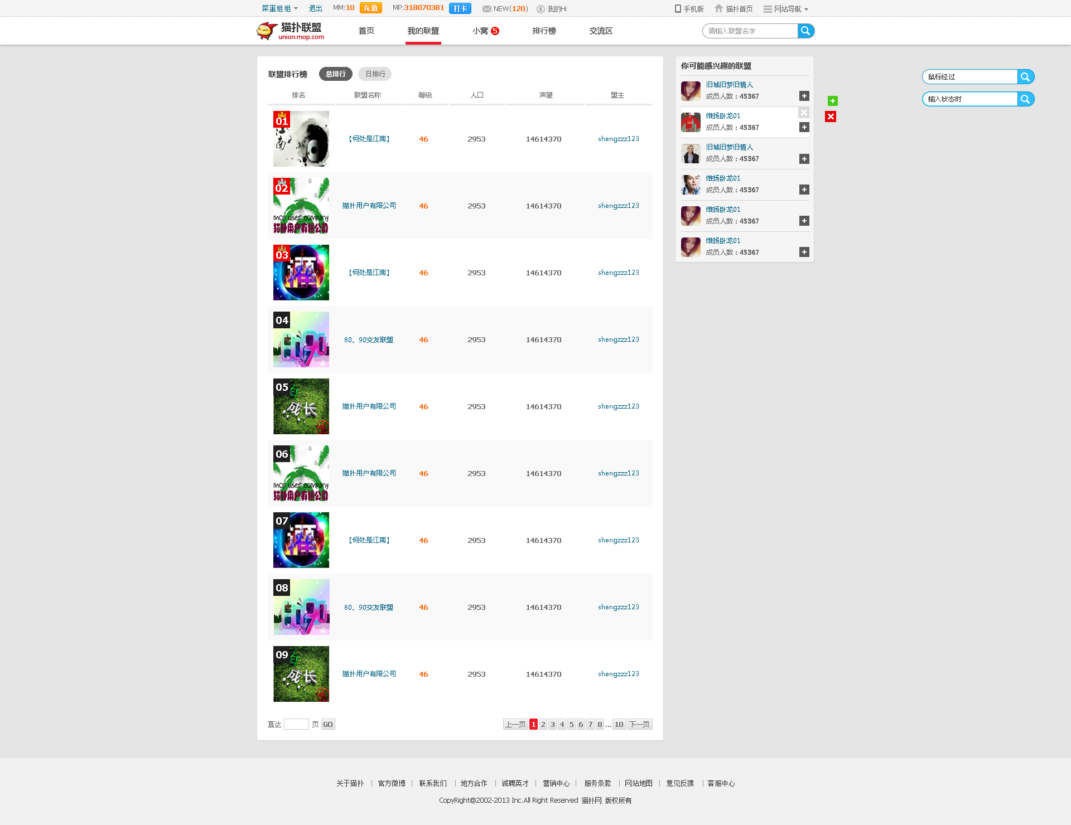

##### 执行者：网友

##### 前置条件：联盟首页等

##### 后置条件：联盟单页等

##### 主流程

#### 搜索联盟

##### 简要说明

联盟搜索页面

##### 业务规则

搜索逻辑

只匹配联盟名字

##### 界面原型

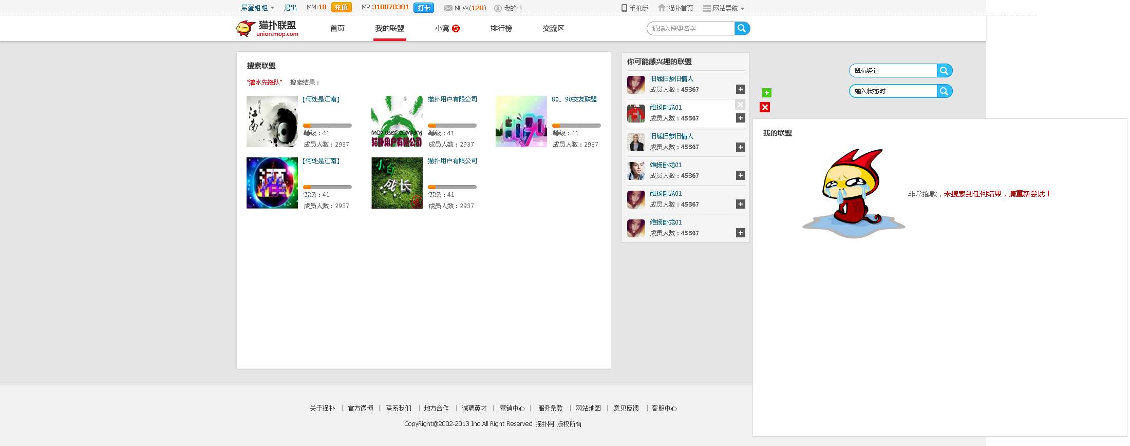

##### 执行者：网友

##### 前置条件：联盟首页等

##### 后置条件：联盟单页等

##### 主流程

## 我的联盟

### 功能总览

功能总览一般包括二个部分，一个是**流程图**，一个是**功能表**。流程图是对产品的整体走向的流程的规划，流程图是用来对产品整体功能的梳理。所以在做产品前建议所有的产品经理先梳理一下产品流程。功能表是将流程图文字化，同时将列出产品的功能点。

|  |  |  |  |
| --- | --- | --- | --- |
| 功能总表 | | | |
| 名称 | 描述 | 优先级 | 备注 |
| 我的联盟首页 | 我加入的所有联盟的起始页 |  |  |
|  |  |  |  |
|  |  |  |  |
|  |  |  |  |

### 功能详情

将功能总表里的内容一一描述

#### 我的联盟首页

##### 简要说明

用户加入的所有联盟的聚合页

##### 业务规则

1. 用户最多加入联盟数量：10（若用户为盟主的联盟，亦包含在内）

如果用户已经加入的联盟数超过10个，则提示：抱歉！单个用户最多只能加入10个联盟，您已达上限！

二、主联盟设置  
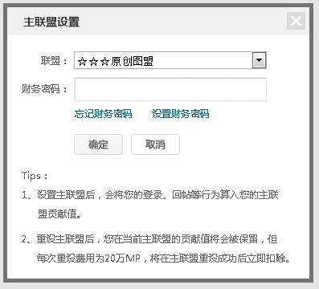

1、默认用户加入的第一个联盟为主联盟。

2、第一次切换设置主联盟时，不收20 万mp，但第二次及以后需要每次收入20万mp。

3、用户未设置财务密码，需要先设置财务密码（点击“设置财务密码”、“确定”均跳转至hi-设置财务密码页面）  
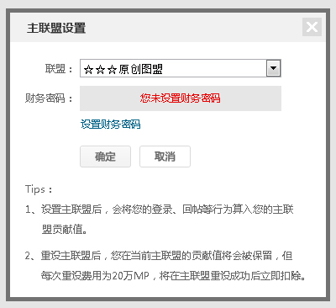

三、我的联盟最新话题

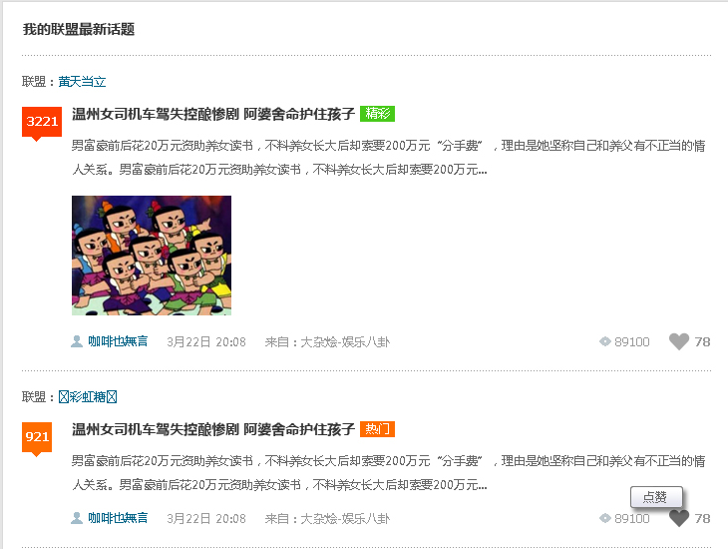

1. 抓取我加入的所有联盟所发帖子的前100个，每页30条；
2. 按照最新发帖时间，新发的在前。
3. 回复数超过四位的用红色显示。过万则用5.6万（小数点保留一位）这种显示

橙色代表回复数过百的

黄色代表回复数过十的

灰色代表回复数是个位数的

四、你可能感兴趣的联盟：同排行榜的逻辑

##### 界面原型 我的联盟首页.jpg

##### 执行者：网友

##### 前置条件：联盟首页

##### 后置条件：联盟单页

##### 主流程

#### 别人的联盟单页

##### 简要说明

用户加入的联盟的单页

##### 业务规则

1. 联盟封面不可点  
   点击盟主ID跳转至其个人主页（新开窗口）

二、加入联盟有三种状态（跟联盟设置有关系）：

1、点击加入，立即成为盟员

2、点击加入，提示：申请成功！请耐心等待联盟审核通过！  
3、点击加入，提示用户已超出最大加入联盟上限。  
三、联盟主信息：

1、联盟最新帖：提取联盟最新发帖，新发表的在最前面。

2、精华帖：提取联盟所发帖子被加为精彩、热门、原创、潜力、砖家、神帖的帖子，最新发表的在最前面。

3、联盟动向：联盟的基本信息的日志内容，包含以下部分：

1）小金库领取信息

样式：打的去唐朝 领 取了联盟奖励（10秒前）

2）联盟日消耗

样式：[系统信息]联盟日消耗扣除3000声望（20分钟前）

3）联盟帖子被加精

样式：相濡以沫_1985 的帖子“爆料：日本女子监狱中的一些小秘密（图）”被加为热门帖，奖励50声望（40分钟前）

4）新成员加入信息

样式：一夜一百零八次狼 加入了联盟（今天 13:25）

5）成员退盟信息

样式：醉卧菩提园 退出联盟（2014-04-10 21:52:27）

6）周贡献奖励信息

样式：联盟奖励了成员【魏武挥鞭加菲猫】10个道具（2014-04-10 06:14:08）

7）小金库充值信息

样式：猪88戒 给联盟充值1400000000mp（2014-04-07 18:49:24）

8）小金库道具转让信息  
样式：猪88戒 得到了联盟转让的50个道具（2014-04-07 18:29:21）

9）成员被踢除信息  
样式：成员 掌上猫扑喵喵喵 被管理员 猪88戒 踢出了联盟（2014-04-05 18:16:10）

10）联盟封面更新信息  
样式：猪88戒 更新了联盟封面（2014-04-02 09:26:12）  
11）小金库mp发放信息

样式：联盟给成员【风野子】奖励5000000mp（2014-03-21 00:03:00）

12）权限分配信息信息  
样式：【风野子】被任命为联盟管理员，称号是：且行且珍惜（2014-03-11 00:03:00）

13）成员被赋予称号的信息

样式：【风野子】被赋予联盟小尾巴，称号是：且行且珍惜（2014-03-11 00:03:00）

14）联盟简介更新信息

样式：猪88戒 更新了联盟简介（2014-03-10 00:03:00）  
15）联盟福利更新信息

样式：猪88戒 更新了联盟福利（2014-03-10 00:03:00）

1. 联盟福利：联盟上传的图文信息
2. 联盟花名册，排序：
3. 盟主信息在前面
4. 其次按照个人的总贡献度，从高到低排列
5. 数量显示：每页20条
6. 可以搜索，按照昵称搜索

四、联盟简介：关于联盟的介绍，最多200字。由盟主或者盟管在联盟管理里设置

五、联盟管理员：就是联盟里有权限的成员。可以在页面直接实现关注操作。

已关注的有标识

六、本周联盟成员贡献榜：本周该联盟的成员贡献排行前10，点击more，跳转至周奖励页面（看不到奖励的按钮）

七、联盟成员贡献榜：该联盟成员的总贡献榜单排行前10，点击more，跳转至联盟花名册

八、最新加入联盟成员：展示最新加入联盟的前10位成员。若不足10名，有多少展示多少。

##### 界面原型 别人的联盟单页.jpg

##### 执行者：网友

##### 前置条件：联盟首页

##### 后置条件：联盟单页

##### 主流程

#### 我的联盟单页

##### 简要说明

我加入的联盟的单页

##### 业务规则

1. 联盟封面：  
   1、有封面修改权限的成员才可以修改

2、图片大小710*290像素

3、鼠标移至联盟封面，显示“更改封面图片”按钮，或者点击封面，可以直接本地上传图片。自动保存。

如果图片不符合规格，则图片自动变动（运营会约束联盟，上传正规的封面的，这点不用担心）

1. 此时，联盟封面则自动压缩，毛玻璃化，即为左侧的联盟基本信息背景

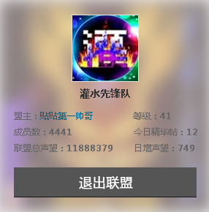

二、退出联盟：

点击退出联盟提示：您确定要退出该联盟么？

等待用户确认。

**三、我的联盟主信息：**

1、联盟最新帖：提取联盟最新发帖，新发表的在最前面。

2、精华帖：提取联盟所发帖子被加为精彩、热门、原创、潜力、砖家、神帖的帖子，最新发表的在最前面。

3、联盟动向：联盟的基本信息的日志内容，包含以下部分：

1）小金库领取信息

样式：打的去唐朝 领 取了联盟奖励（10秒前）

2）联盟日消耗

样式：[系统信息]联盟日消耗扣除3000声望（20分钟前）

3）联盟帖子被加精

样式：相濡以沫_1985 的帖子“爆料：日本女子监狱中的一些小秘密（图）”被加为热门帖，奖励50声望（40分钟前）

4）新成员加入信息

样式：一夜一百零八次狼 加入了联盟（今天 13:25）

5）成员退盟信息

样式：醉卧菩提园 退出联盟（2014-04-10 21:52:27）

6）周贡献奖励信息

样式：联盟奖励了成员【魏武挥鞭加菲猫】10个道具（2014-04-10 06:14:08）

7）小金库充值信息

样式：猪88戒 给联盟充值1400000000mp（2014-04-07 18:49:24）

8）小金库道具转让信息  
样式：猪88戒 得到了联盟转让的50个道具（2014-04-07 18:29:21）

9）成员被踢除信息  
样式：成员 掌上猫扑喵喵喵 被管理员 猪88戒 踢出了联盟（2014-04-05 18:16:10）

10）联盟封面更新信息  
样式：猪88戒 更新了联盟封面（2014-04-02 09:26:12）  
11）小金库mp发放信息

样式：联盟给成员【风野子】奖励5000000mp（2014-03-21 00:03:00）

12）权限分配信息信息  
样式：【风野子】被任命为联盟管理员，称号是：且行且珍惜（2014-03-11 00:03:00）

13）成员被赋予称号的信息

样式：【风野子】被赋予联盟小尾巴，称号是：且行且珍惜（2014-03-11 00:03:00）

14）联盟简介更新信息

样式：猪88戒 更新了联盟简介（2014-03-10 00:03:00）  
15）联盟福利更新信息

样式：猪88戒 更新了联盟福利（2014-03-10 00:03:00）

1. 联盟福利：联盟上传的图文信息
2. 联盟花名册，排序：
3. 盟主信息在前面
4. 其次按照个人的总贡献度，从高到低排列
5. 数量显示：每页20条
6. 可以搜索，按照昵称搜索

以上7项信息，同别人的联盟单页一致。

1. 同城：抓取该联盟与我在同一个市的用户（二期），可实现关注和传呼操作。
2. **管理页面**
3. 入盟设置： 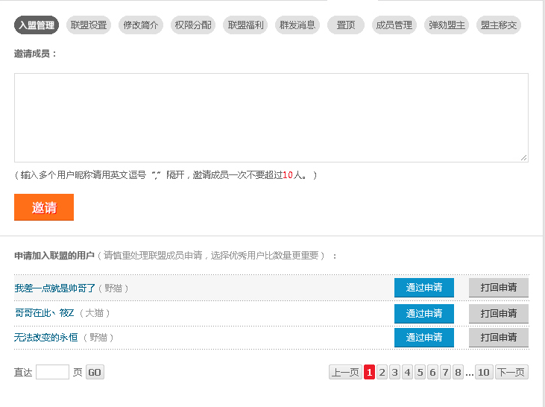

可以邀请成员加入。邀请信息以通知的形式给到用户（格式已给出）

可以审核入盟申请（需显示用户的级别，便于筛选）。通过，or 打回。被打回申请的用户12小时内不可重复申请（点击“加入联盟”，提示：您已申请过加入该联盟！12小时不可重复申请！

申请列表信息：每页显示50条

1. 联盟设置  
   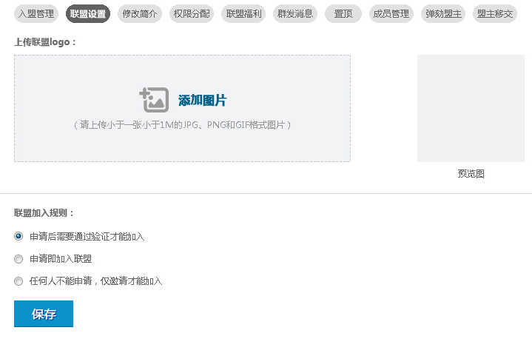

上传联盟logo：可以直接本地上传图片，并显示预览图

联盟加入规则有三种：类似QQ群的设置

点击保存，则设置生效

1. 修改简介

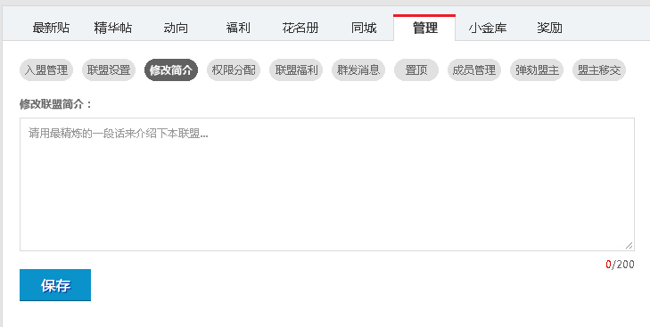

只能上传文字，纯文本。

1. 权限分配  
   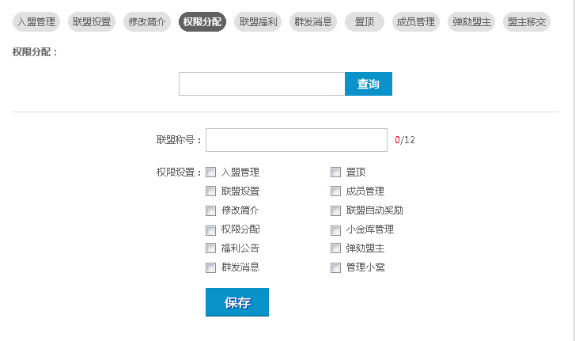

有权限分配这一权限的用户，可以再给其他人分配权限。

**盟主有联盟的所有权限**

输入昵称，点击查询，显示该用户的权限基本信息（有称号的显示称号，有权限的显示权限）

可以在该页面，直接赋予成员联盟称号。联盟称号控制在12字以内。

可以在该页面，直接取消用户的权限。

点击保存，设置生效。

1. 联盟福利

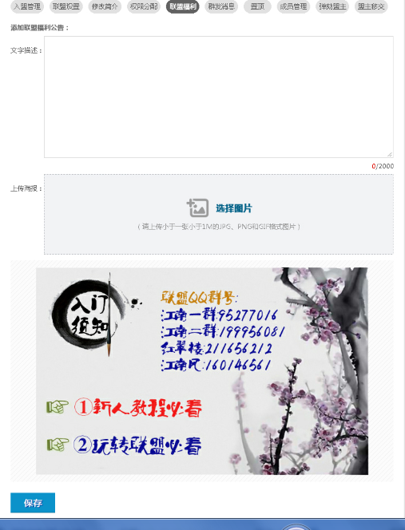

文字描述为纯文本格式。控制在2000字以内。

上传福利海报：图片最大宽度690像素，最大高度1000像素。显示预览图。

点击保存，则生效。

1. 群发消息

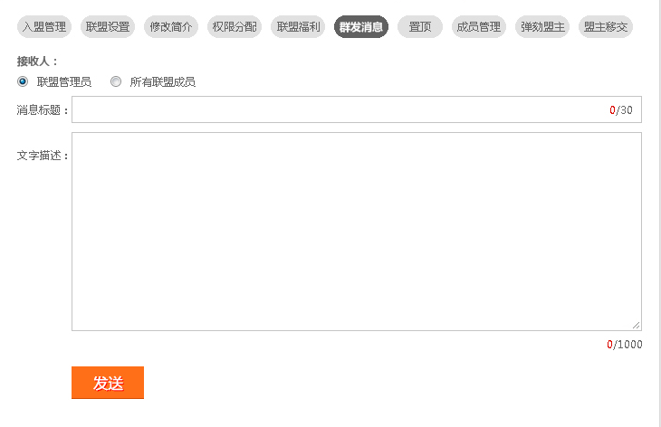

群消息可以向盟管或者所有联盟成员发出。并以通知的形式告知用户。格式在hi-通知里已经给出。

标题和消息内容，都需要控制字数。

1. 置顶帖

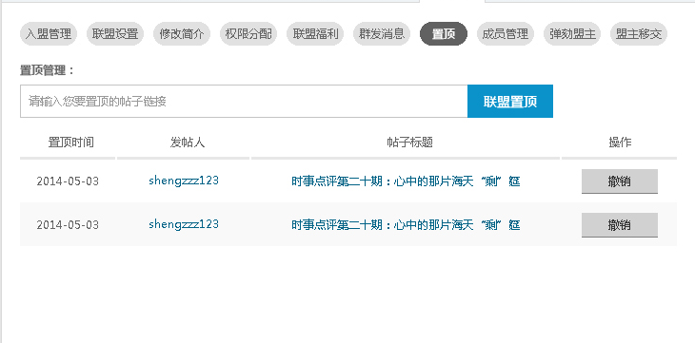

输入帖子链接，点击置顶按钮，则置顶生效。并展示在下面的列表里。

置顶帖数量无限制

置顶帖展示在联盟初始页面-联盟最新帖的最前面，所有置顶帖，同样按照最新发表的帖子在前，排序。

点击撤销，该帖在联盟最新帖页面置顶效果消失。

1. 成员管理

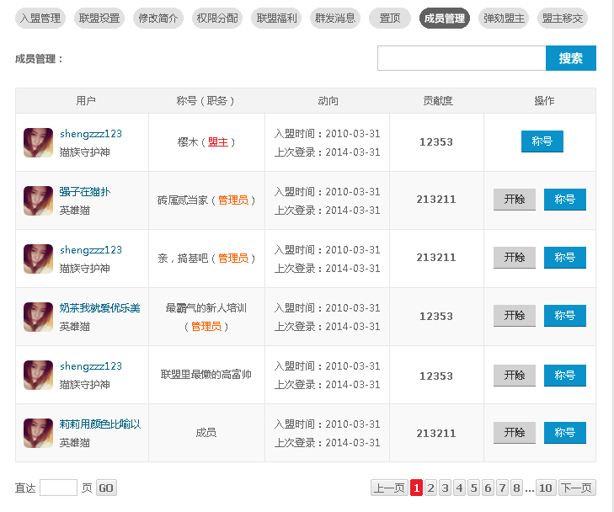

排序：最前面的是盟主，其余用户按照总贡献，从高到低排列

可以在该页面给用户设置称号（点击称号，弹出设置称号的页面）

可以在页面开除用户（联盟会开除联盟内不活跃的用户）

可以搜索用户

1. 弹劾盟主

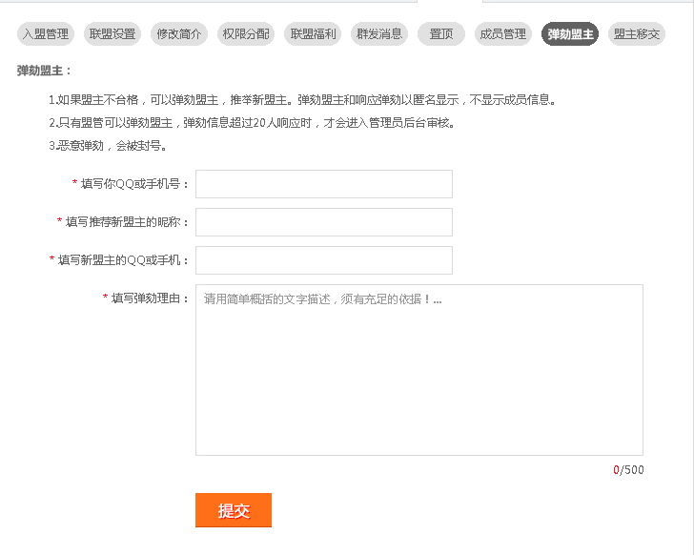

1.如果盟主不合格，可以弹劾盟主，推举新盟主。弹劾盟主和响应弹劾以匿名显示，不显示成员信息。

2.只有盟管可以弹劾盟主，弹劾信息超过20人响应时，才会进入管理员后台审核。

3.恶意弹劾，会被封号。

4.弹劾的所有信息均为必填信息。

1. 盟主移交

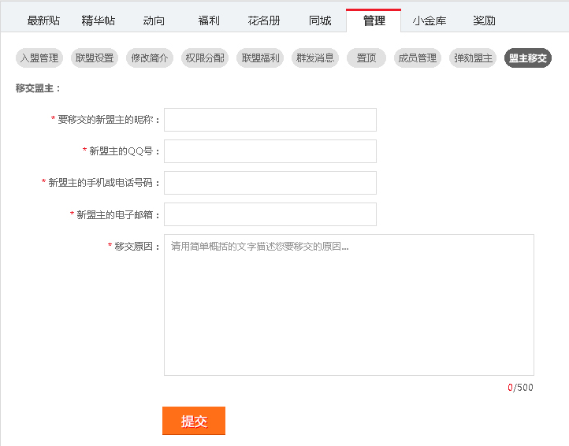

所有信息均为必填项

填写成功，进入联盟管理后台，由运营决定是否通过。

1. 小金库管理

10级以下的联盟，小金库**领取功能**处于冻结状态。未领取的奖励（mp、道具），一直积累并始终显示，但无法领取。其他功能可以正常使用。

>=10级，小金库功能正常使用。

如果被运营在后台冻结了小金库，则该联盟的小金库功能全部暂时冻结。

每天存mp没有限额，小金库的总额限制为8888888888

每天取mp的限制：10级以下的联盟，每天可以领取的mp总额为1000万；10级以上（含10级）的联盟，每天可以领取的mp 总额为1亿。

存取mp不扣税。

1. 小金库

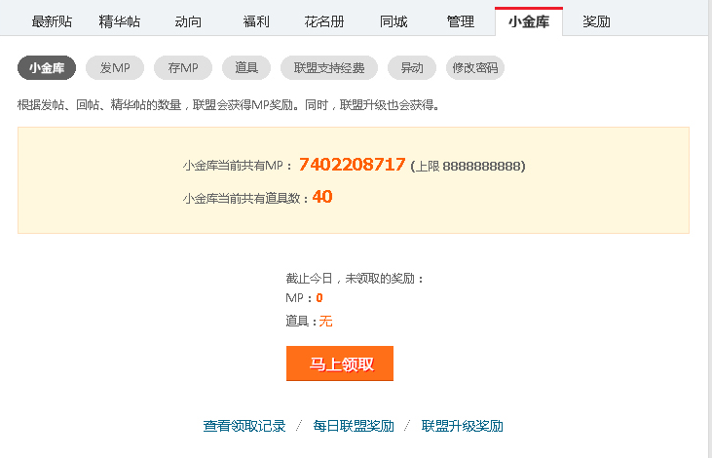

1. 小金库的组成（每日贡献奖励、每日精华帖奖励、联盟升级奖励），请看3.1.2.1联盟的基本逻辑

② 每日贡献奖励、每日精华帖奖励，是需要盟主/盟管点击马上领取才能将这部分奖励，归到小金库里的。

如果当天未领，则每天晚上的24：00自动清零

③ 联盟升级奖励，不清零。盟主/盟管何时领都行。

④ 联盟支持经费，是直接给到小金库里的，不需要点击马上领取按钮

Ⅰ查看领取记录：就是小金库首页，点击“马上领取”的记录日志，倒序排列，最新领取的日志在最前面。

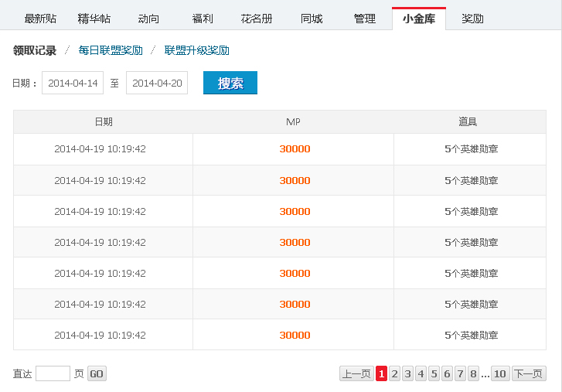

Ⅱ 每日联盟奖励：每日联盟贡献奖励的记录日志，倒序排列，最新领取的日志在最前面。  
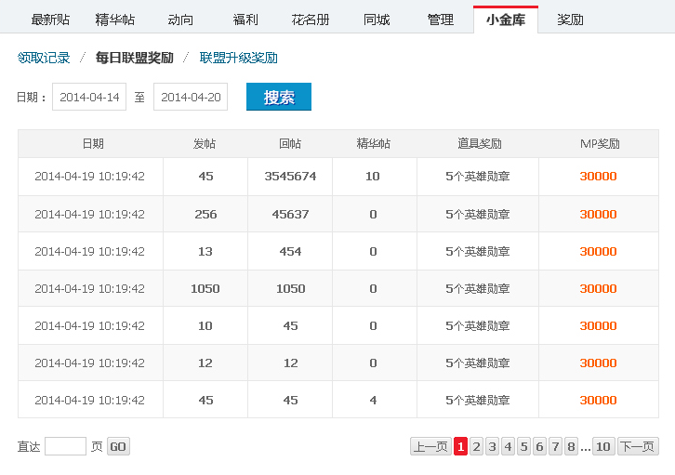

Ⅲ 联盟升级奖励：联盟每次升级的记录信息。倒序排列，最新领取的日志在最前面。

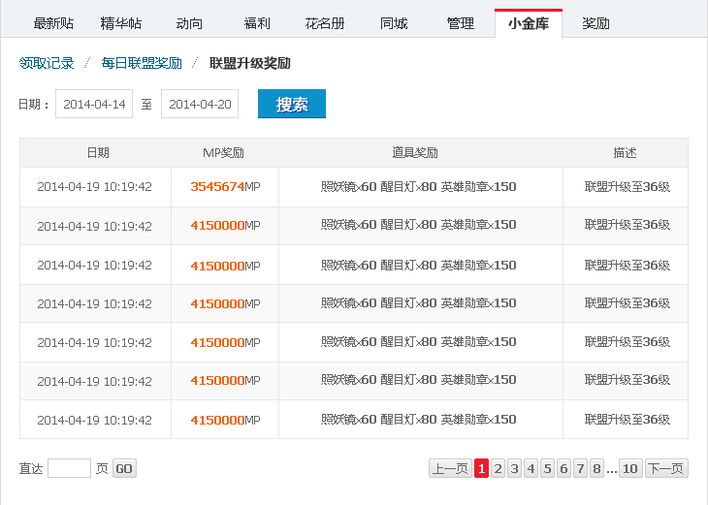

都可以查询某一段时间的信息记录。

1. 发mp：可以批转，和转让mp的逻辑相同，区别是不扣税、需要输入小金库密码、需要注明原因。  
   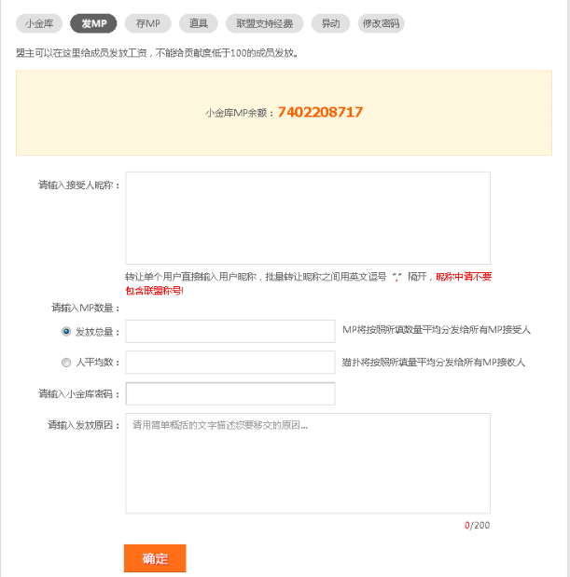
2. 存mp：但笔存入没有限制（只限制小金库的最大mp容量）。

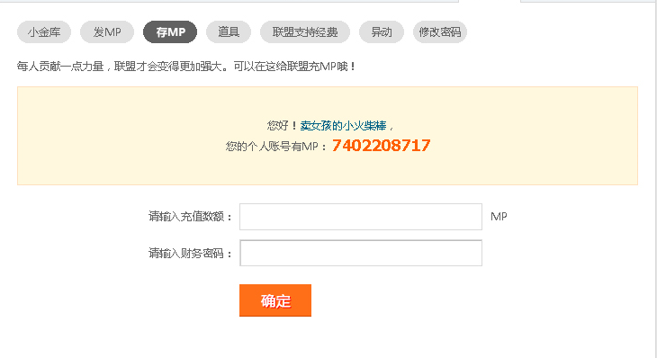

1. 小金库道具  
   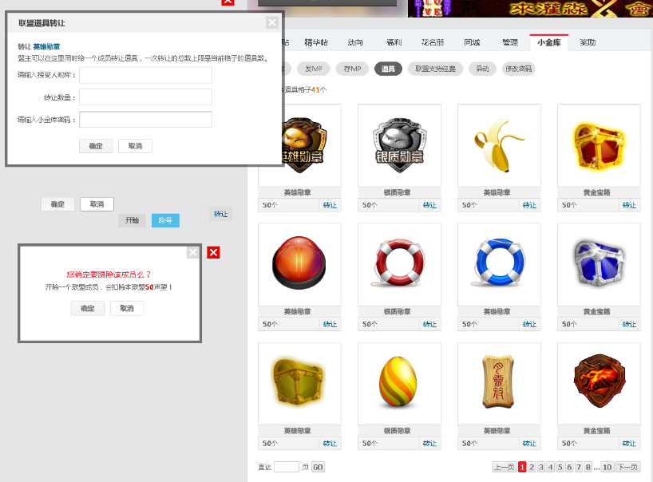

小金库道具只有“取”的概念，即转让，且每次转让道具时输入用户昵称只能有1个（转让道具不存在批量转给多个用户的概念，在道具市场里也是）。

每页显示10行道具开始翻页，即40批。

1. 小金库异动

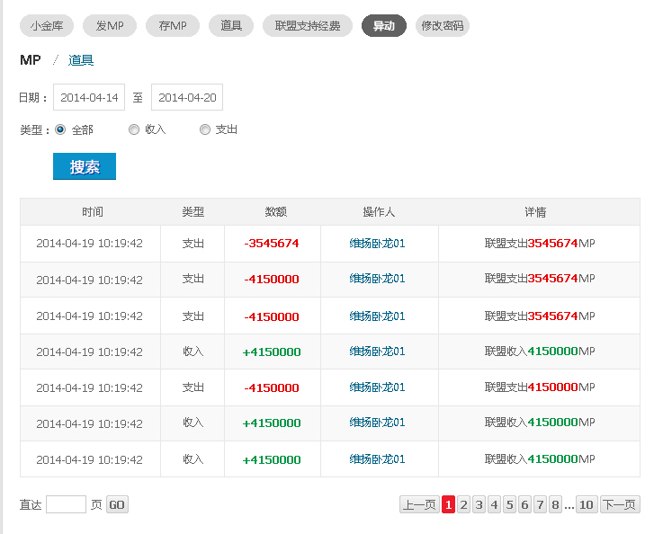

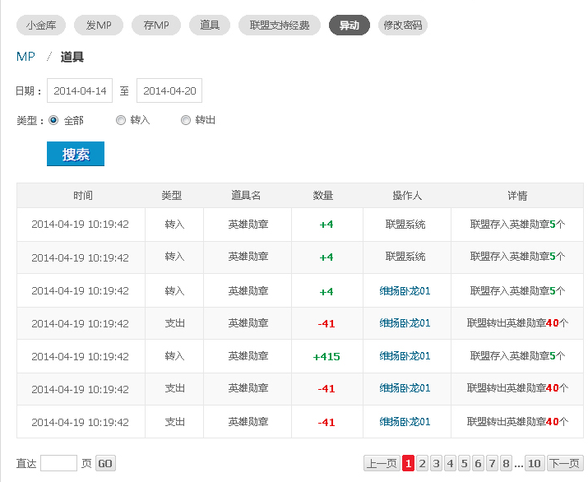

MP异动，可以按照收入、支出、时间间隔来查询

收入：每日贡献奖励、每日精华奖励、联盟升级奖励和联盟经费支持，

操作人均为：联盟系统

存mp，计为收入；取mp ，计为支出，操作人均为操作这一行为的用户。

6）修改小金库密码  
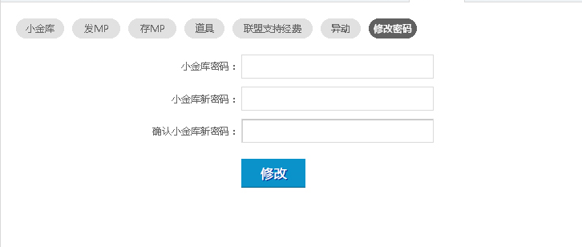

小金库初始密码：111111

修改小金库密码的权限，只有盟主才有，其他任何人都没有。

新版需保存旧有的联盟小金库密码

四、联盟简介：关于联盟的介绍，最多200字。由盟主或者盟管在联盟管理里设置。

五、联盟管理员：就是联盟里有权限的成员。可以在页面直接实现关注操作。

已关注的有标识

六、本周联盟成员贡献榜：本周该联盟的成员贡献排行前10，点击more，跳转至周奖励页面（如果没有“联盟自动奖励“这一权限的用户，看不到奖励的按钮）

七、联盟成员贡献榜：该联盟成员的总贡献榜单排行前10，点击more，跳转至联盟花名册

八、最新加入联盟成员：展示最新加入联盟的前10位成员。若不足10名，有多少展示多少。

##### 界面原型 别人的联盟单页.jpg

##### 执行者：网友

##### 前置条件：联盟首页

##### 后置条件：联盟单页

##### 主流程

## 联盟小窝

### 功能总览

功能总览一般包括二个部分，一个是**流程图**，一个是**功能表**。流程图是对产品的整体走向的流程的规划，流程图是用来对产品整体功能的梳理。所以在做产品前建议所有的产品经理先梳理一下产品流程。功能表是将流程图文字化，同时将列出产品的功能点。

|  |  |  |  |
| --- | --- | --- | --- |
| 功能总表 | | | |
| 名称 | 描述 | 优先级 | 备注 |
| 小窝 | 联盟的私人小社区 | A- |  |
|  |  |  |  |
|  |  |  |  |
|  |  |  |  |

### 功能详情

将功能总表里的内容一一描述

#### 联盟小窝首页

##### 简要说明

联盟小窝：

1. 每个联盟都可以建立小窝，但必须至少达到3级以上；

E:\工作文档\猫扑改版\新联盟\resources\images\transparent.gif2. 联盟级别越高，可以建立的小窝也越多，对应关系为：

LV3——1个             LV20——2个

LV30——3个           LV40——4个

LV50——5个

E:\工作文档\猫扑改版\新联盟\resources\images\transparent.gif3. 联盟小窝只有盟主才可以创建，但管理权可以赋予给盟管；

4、小窝完全是私密的，未加入该联盟，则无法进入该联盟的小窝；

5、小窝内的任何信息，不对搜索引擎开放。

6、小窝有自己的门槛限制，这意味着加入联盟，也不一定能进入该联盟的小窝。如果被小窝列入屏蔽用户，则用户无法亦进入该小窝）

7、小窝采用最简介的交互形式，帮助联盟成员进行各种话题讨论。未来猫扑无线端的用户社交功能，即源于此。

##### 业务规则

1. 联盟小屋首页-小窝展示

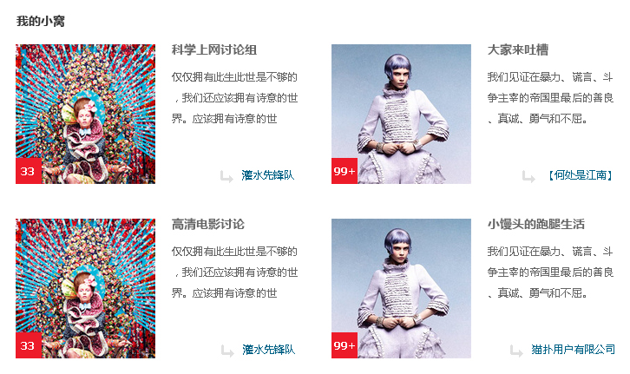

列出该用户可以进入的所有小窝，按照未读信息的多少排序，未读越多，排列越靠前。

展示信息分别为：小窝海报、小窝名字、小窝简介、小窝所属的联盟。

点击小窝海报、小窝名字、小窝未读信息，均跳转至该小窝的单页（新开窗口）

二、关于未读信息

1、导航处的未读信息：所有小窝未读信息的总和。

2、每个小窝的未读信息：用户上次进入该小窝，到当前时刻，新发帖的数量

3、显示规则：超过99条，用99+显示。不足99条，有多少显示多少。

三、用户没有联盟，点击小窝的显示状态：

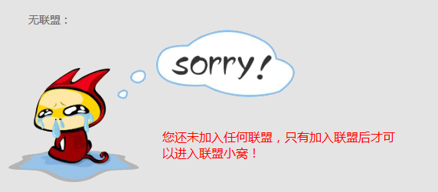

四、创建小窝

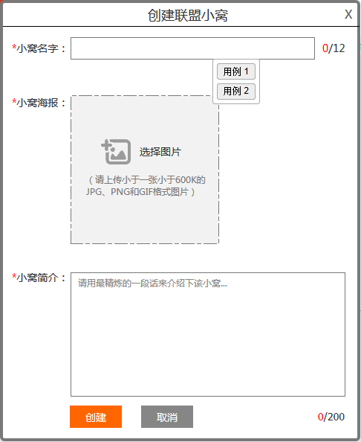

需要填写的基本信息：小窝名字、小窝海报、小窝简介。三项均为必填项。

##### 界面原型 联盟小窝.jpg

##### 执行者：网友

##### 前置条件：联盟首页

##### 后置条件：小窝单页

##### 主流程

#### 我的小窝

##### 简要说明

每个联盟小窝的单页面  
每个在联盟管理被设置了小窝管理权限的用户，即为小窝管理员。  
盟主有小窝的所有管理权限。

##### 业务规则

1. 我的小窝-设置
2. 小窝的编辑功能
3. 小窝黑名单：每个被拉黑的用户，不得在该小窝发、回帖  
   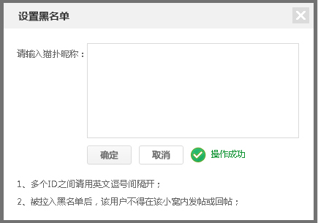
4. 屏蔽用户：  
   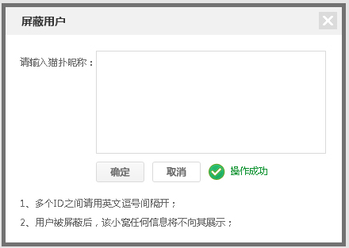

被屏蔽后，用户打开该小窝，页面显示为：  
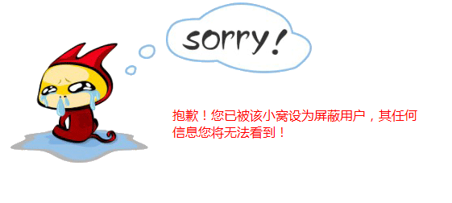

1. 大赦天下：可以查询小窝对于用户的处罚记录，并进行释放操作

补充功能：查询小窝当前被处罚用户  
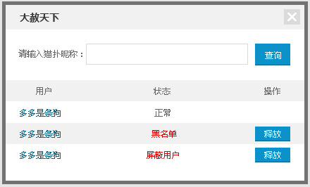

1. 信息量展示：

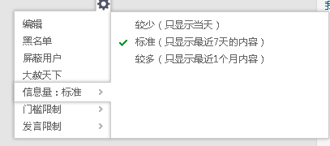

1. 门槛限制：用来限制某些用户的功能。

选择无限制，则非屏蔽用户都可以进入该小窝

选择限制100贡献以上才可看到该小窝，则对联盟在100以下贡献的人全部被屏蔽

可以自定义贡献度为某数值以上的用户才可以看到该小窝，则对该联盟贡献低于该数值的用户全部被屏蔽

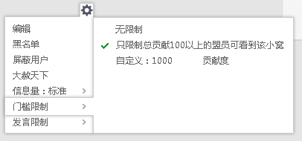

1. 发言限制：同6

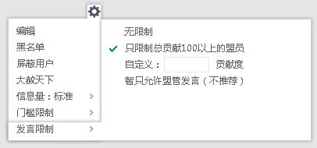

二、发帖框

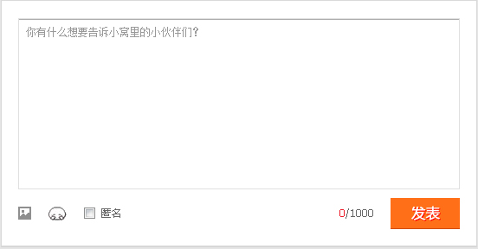

只能发布文字（1000字以内）、图片（1张）、表情，可匿名发表。

三、列表页：类似轻博客的列表页

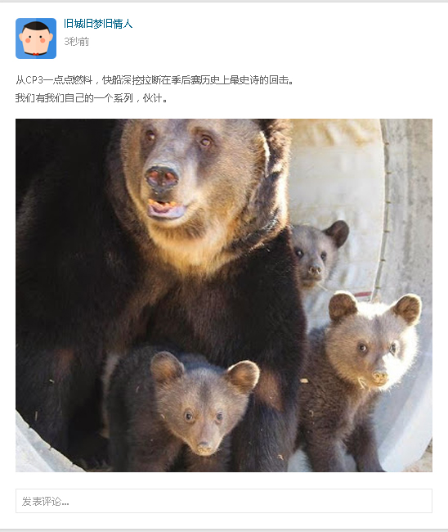

1. 文字默认显示140字，点击“全文”，显示全部文字
2. 回复的文字规则，亦如此
3. 图片最大显示尺寸：500*500。居中显示。

当宽:高>1:1，即该图为扁图，按照宽度500，相比压缩显示

当宽:高<1:1，即该图为竖图，按照高度500，相比压缩显示

1. 点击图片，显示大图（上传时图片经过压缩之后的图片效果，最大宽度为780 像素，高度不限）
2. 匿名效果：

头像均为系统默认的匿名头像。

发帖人匿名发表：发帖人全都显示为：猜猜我是谁



回帖人匿名回复：不显示昵称



1. 回复区：

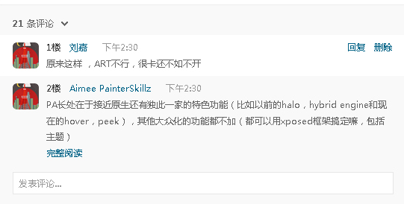

当文章有2条以上评论，展示最新的2条评论。

点击X条评论，展示所有评论  
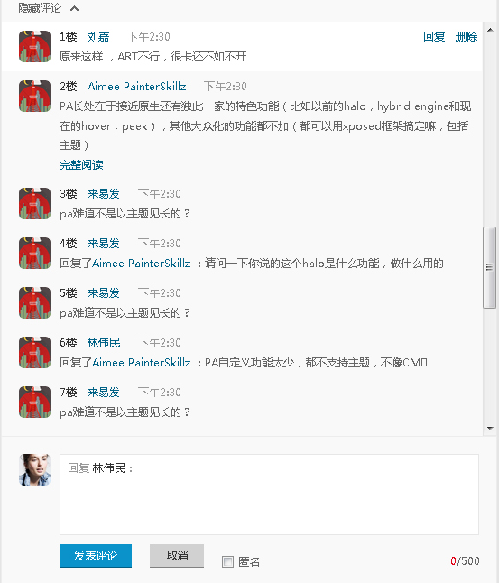

可以隐藏评论（收起状态）；可以直接回复评论；可以回复回复用户。

回复人可以删除自己所发表的回复、楼主也可以删除任何一条回复。

所有回复全部展示，用户采用滚动条可以阅读全部回复。

其他交互请参考原型。

1. 帖子的操作

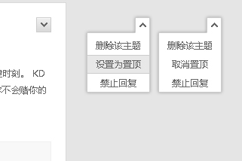

鼠标滑过每个帖子，出现下拉按钮，点击可以进行删除该主题、设置为置顶/取消置顶（切换）、禁止回复/允许回复（切换）操作。

帖子被删除后，在列表消失（系统软删）。

置顶后的帖子显示在列表最上方。

楼主有删除该主题、禁止回复/允许回复操作的权限。

小窝管理权限的用户、和盟主三个权限都有。

1. 翻页：loading三次开始翻页，每次loading25条。

四、点击我的发表、我回复过的，只是列表页改为显示我发表的、回复过的所有帖子。

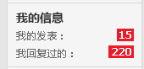

另外跟随页面，出现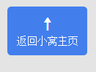，以帮助用户回到小窝主页。

其他页面的内容，和我的小窝页面一样。

五、切换小窝：可以快速切换至我的其他任何一个小窝页面。

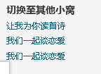

##### 界面原型 我的小窝.jpg

##### 执行者：网友

##### 前置条件：联盟首页

##### 后置条件：小窝单页

##### 主流程

### 整合需求

该部分内容可以为空

请详细说明此产品可与其它产品或公司的整合需求。

(详细的功能应在「功能详情」中说明)

|  |  |  |  |
| --- | --- | --- | --- |
| 产品/合作公司 | 描述 | 基本需求 | 优先级 |
|  |  |  |  |
|  |  |  |  |

### BETA测试需求

该部分内容可以为空

请说明是否需要BETA测试，BETA测试的要求及期望达到的目标。

# 非功能需求

该部分内容可以为空

产品营销需求、规则变更需求、产品服务需求、法务需求、财务需求、帮助需求、安全性需求等。

联盟通管权限：

1. 有联盟管理后台的所有权限。
2. 有所有联盟、联盟小窝的任何操作权限。相当于是所有联盟的盟主。